Новые медицинские издания по специальностям «Педиатрия», «Лечебное дело», «Стоматология» и другим направлениям в электронном виде
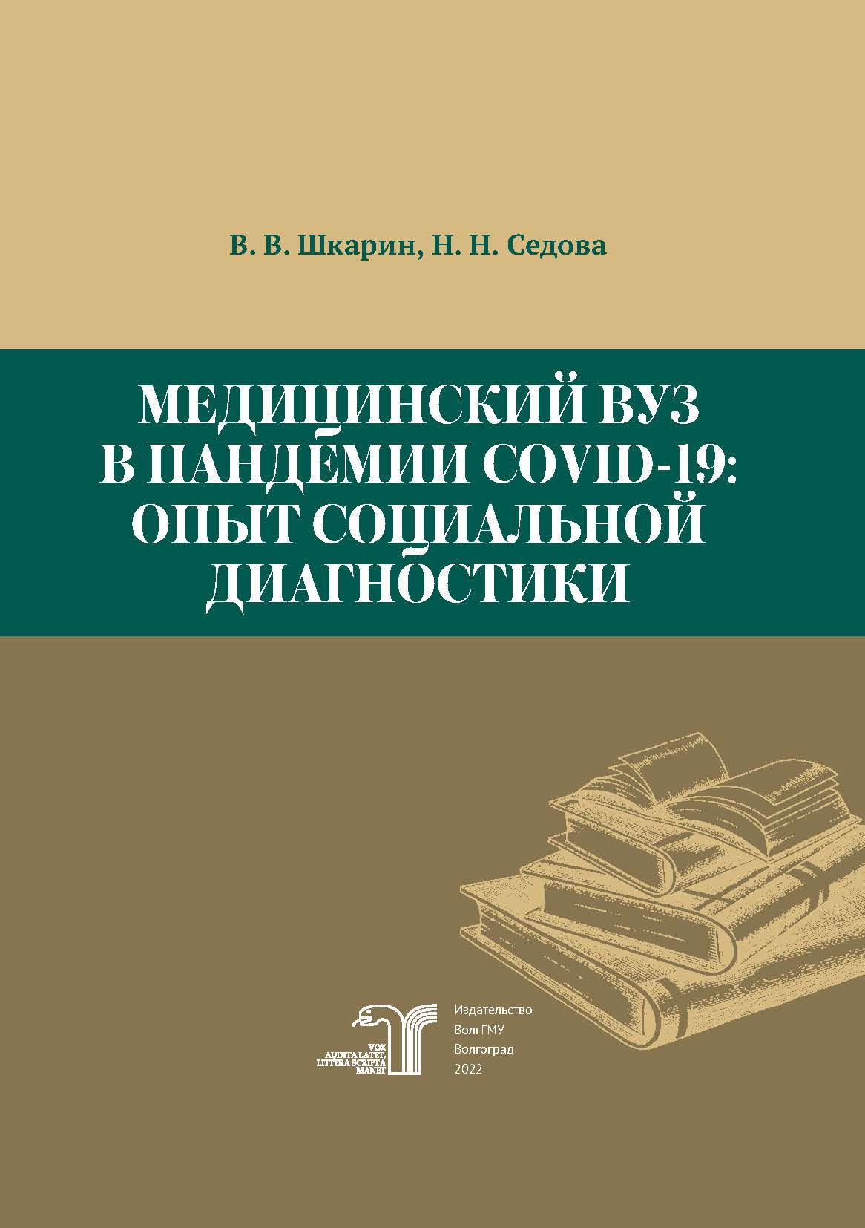
Шкарин, В. В. Медицинский вуз в пандемии COVID-19: опыт социальной диагностики : монография / В. В. Шкарин, Н. Н. Седова ; рец.: С. В. Дмитриенко, И. Э. Есауленко И. Э. – Волгоград : Издательство ВолгГМУ, 2022. – 180 с. : ил. – ISBN 978-5-9652-0797-8. – Текст : электронный // ЭБС ВолгГМУ. Издания. – URL: http://bibl.volgmed.ru/MegaPro/UserEntry?Action=FindDocs&idb=e_volgmed&ids=919 (дата обращения 06.07.2023)
В монографии рассматривается вопрос о том, как функционирует высшее медицинское учебное заведение в кризисные периоды жизни общества, одним из которых стала пандемия COVID-19.
Авторы проанализировали ключевые моменты происходивших в вузе изменений, опираясь на данные собственных исследований, комплекс которых можно назвать социальной диагностикой.
Исследование проводилось на базе Волгоградского государственного медицинского университета в 2019–2022 гг. и состояло из четырех взаимосвязанных блоков: ситуация в вузе до начала пандемии, переход к работе в цифровой среде, отношение студентов-медиков к пандемии и настроение преподавательского коллектива непосредственно перед ее завершением. Каждый этап исследования завершался разработкой рекомендаций, которые оказали помощь в управлении образовательным учреждением. В заключении монографии приводятся результаты внедрения этих рекомендаций.
Книга адресована преподавателям системы высшего и среднего медицинского образования, студентам, ординаторам, аспирантам медицинских вузов и всем, кто заинтересован в стабильности и прогрессивном развитии высшей медицинской школы.
- ссылка на электронную версию учебника:
http://bibl.volgmed.ru/MegaPro/UserEntry?Action=FindDocs&idb=e_volgmed&ids=919 (дата обращения 06.07.2023)
- Для получения доступа к учебному пособию, необходимо ввести: логин - ваша фамилия и пароль - номер читательского билета (правый верхний угол, кнопка "Войти"). Номер читательского билета можно уточнить в библиотеке.

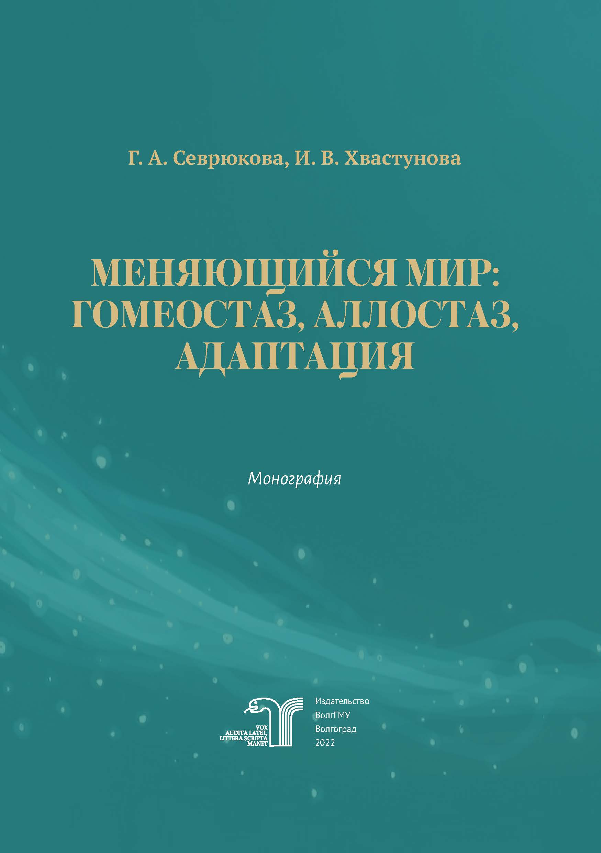
Севрюкова, Г. А. Меняющийся мир: гомеостаз, аллостаз, адаптация : монография / Г. А. Севрюкова, И. В. Хвастунова ; рец.: В. А. Сагалаев, Е. Э. Нефедьева. – Волгоград : Издательство ВолгГМУ, 2022. – 88 с. – ISBN 978-5-9652-0802-9. – Текст : электронный // ЭБС ВолгГМУ. Издания. – URL: http://bibl.volgmed.ru/MegaPro/UserEntry?Action=FindDocs&idb=e_volgmed&ids=916 (дата обращения 06.07.2023)
Интерес научного сообщества к вопросам адаптации «живых
систем» в изменяющихся условиях окружающей среды неуклонно
растет из года в год. Под адаптацией понимают все виды врожденной и приобретенной приспособительной деятельности человека, реализующейся на основе физиологических процессов.
Для широкого круга читателей в монографии представлены
данные об изменении демографического профиля мужчин и женщин трудоспособного возраста в зависимости от места жительства: проживание в условиях города или в условиях сельской местности с учетом комфортности – гипокомфортности окружающей среды.
Монография посвящена изучению вопросов адаптации организма человека в условиях меняющегося мира. Рассмотрены понятия гомеостаза, аллостаза, аллостатической нагрузки, адаптации и стресса. Представлены данные собственных исследований особенностей адаптации организма людей предпенсионного возраста.
Книга предназначена для социологов, психологов, психофизиологов, физиологов и может быть полезна для студентов высших учебных заведений.
- ссылка на электронную версию учебника:
http://bibl.volgmed.ru/MegaPro/UserEntry?Action=FindDocs&idb=e_volgmed&ids=916 (дата обращения 06.07.2023)
- Для получения доступа к учебному пособию, необходимо ввести: логин - ваша фамилия и пароль - номер читательского билета (правый верхний угол, кнопка "Войти"). Номер читательского билета можно уточнить в библиотеке.

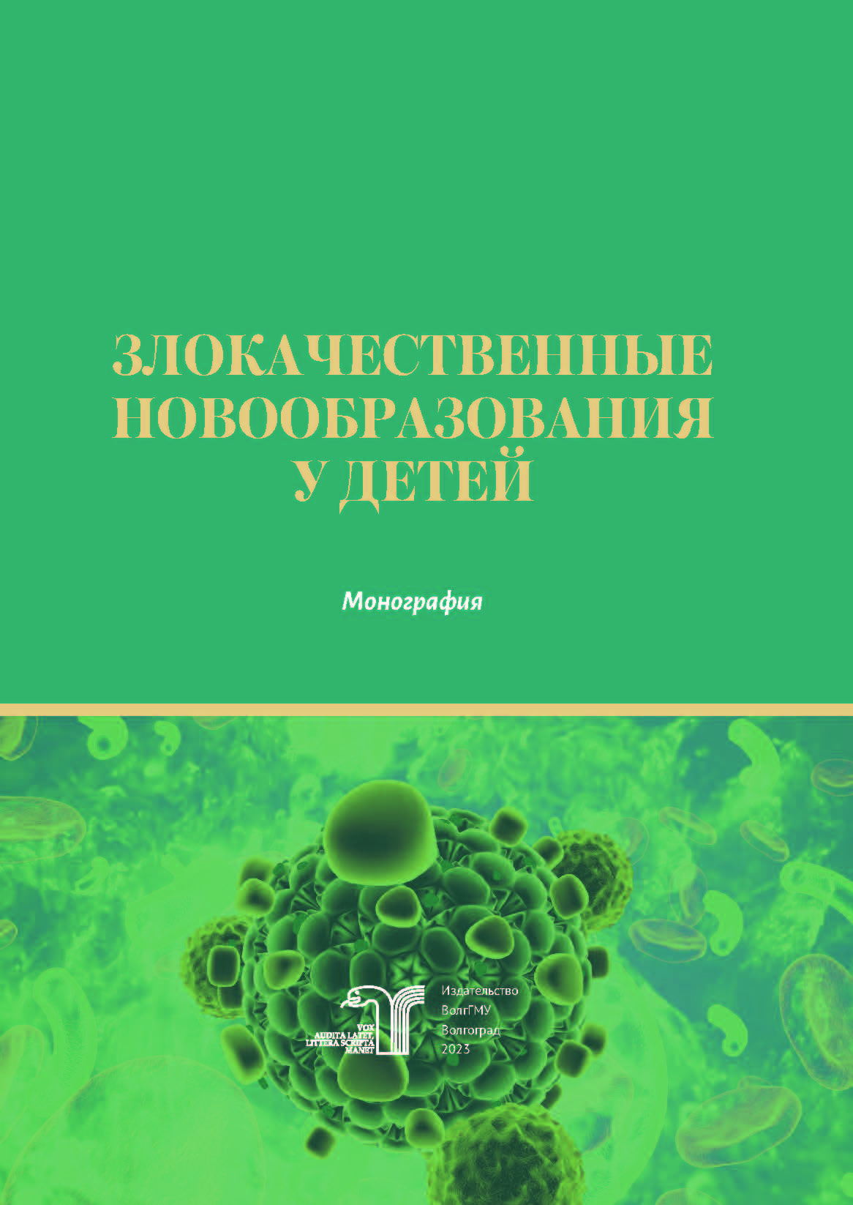
Злокачественные новообразования у детей : монография / Н. В. Малюжинская, М. А. Моргунова, И. В. Петрова [и др.]. – Волгоград : Издательство ВолгГМУ, 2023. – 416 с. – ISBN 978-5-9652-0827-2. – Текст : электронный // ЭБС ВолгГМУ. Издания. – URL:http://bibl.volgmed.ru/MegaPro/UserEntry?Action=FindDocs&idb=e_volgmed&ids=961 (дата обращения 06.07.2023)

В монографии представлены современные взгляды на злокачественные новообразования детского возраста; обсуждение вопросов этиологии и эпидемиологии детского рака, принципов стадирования и лечения согласно клиническим рекомендациям, обзора применяемых специальных методов лечения (химиотерапия, лучевая терапия, показания для хирургического вмешательства и трансплантации гемопоэтических стволовых клеток, вспомогательные методы лечения, иммунотерапия).
Монография предназначена для обучающихся по специальности «Педиатрия» при изучении дисциплин «Неврология, медицинская генетика, нейрохирургия», «Факультетская педиатрия, эндокринология», «Госпитальная педиатрия».

- ссылка на электронную версию учебника:
http://bibl.volgmed.ru/MegaPro/UserEntry?Action=FindDocs&idb=e_volgmed&ids=961 (дата обращения 06.07.2023)
- Для получения доступа к учебному пособию, необходимо ввести: логин - ваша фамилия и пароль - номер читательского билета (правый верхний угол, кнопка "Войти"). Номер читательского билета можно уточнить в библиотеке.
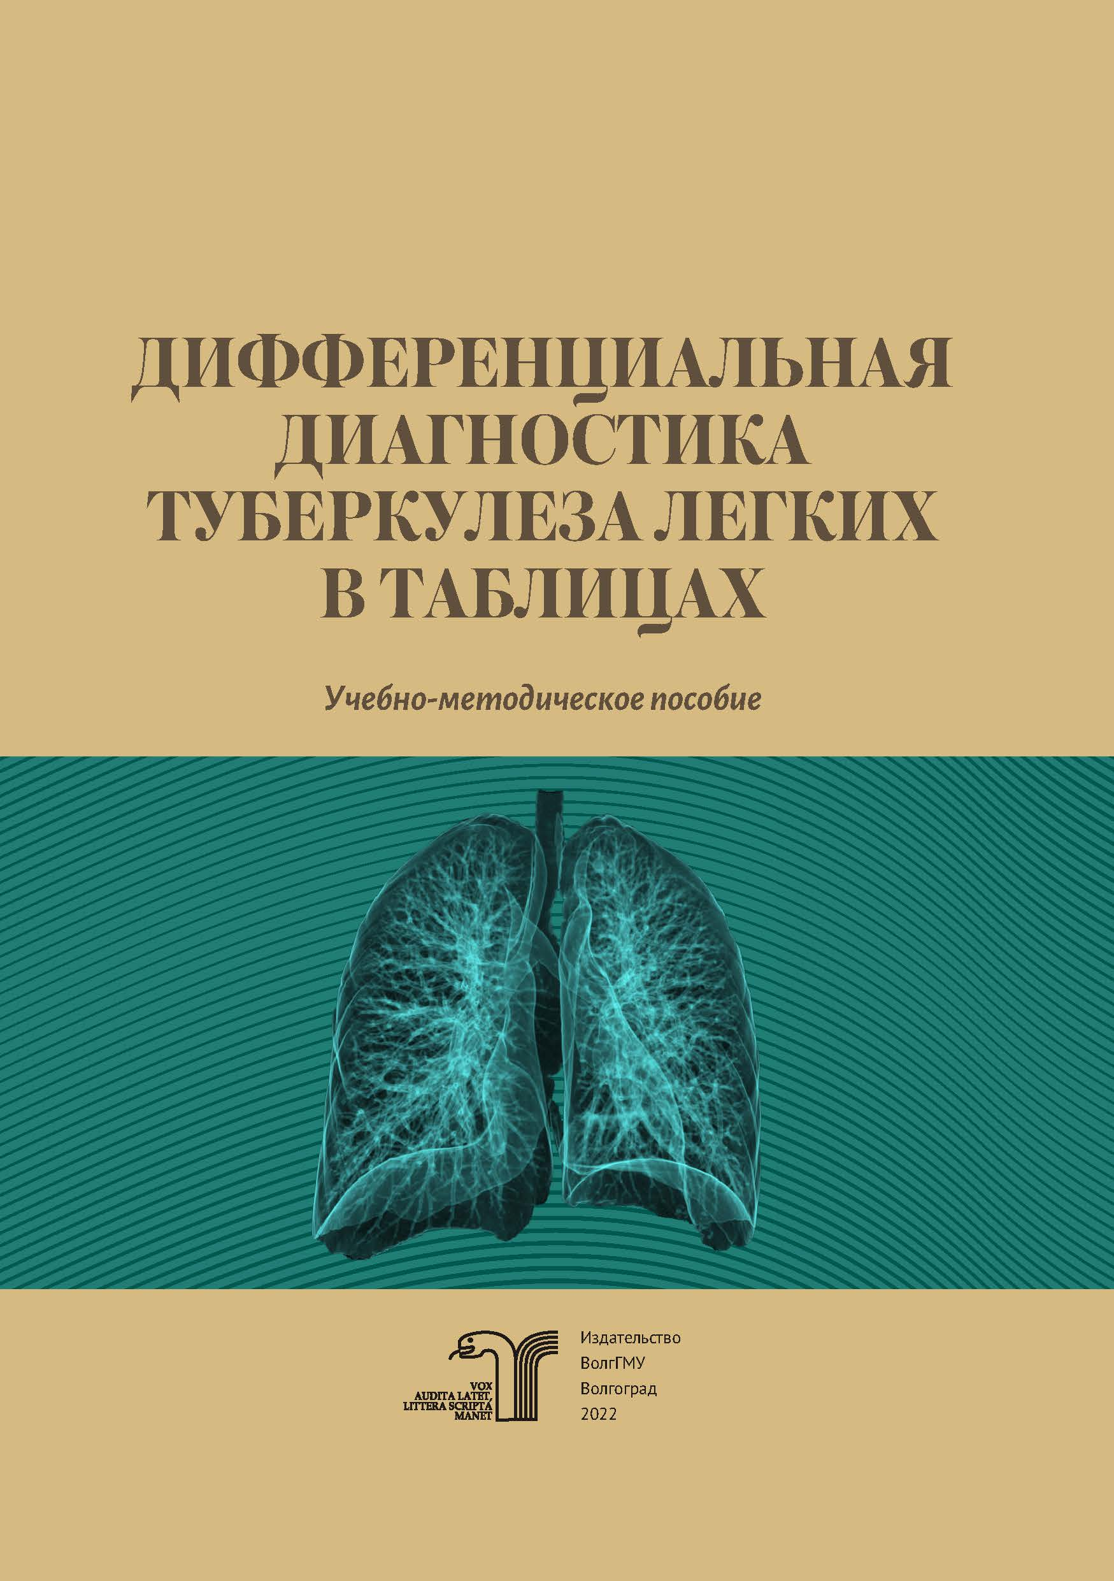
Дифференциальная диагностика туберкулеза в таблицах : учебно-методическое пособие / О. Н. Барканова, Н. Л. Попкова, С. Г. Гагарина, А. А. Калуженина ; рец.: Л. В. Крамарь, О. А. Чернявская. – Волгоград : Издательство ВолгГМУ, 2022. – 108 с. – ISBN 978-5-9652-0799-2 – Текст : электронный // ЭБС ВолгГМУ. Издания. – URL: http://bibl.volgmed.ru/MegaPro/UserEntry?Action=FindDocs&idb=e_volgmed&ids=918 (дата обращения 07.07.2023)

Данное учебно-методическое пособие раскрывает основные вопросы дифференциальной диагностики туберкулеза легких.
Учебно-методическое пособие предназначено для студентов, обучающихся по специальности «Лечебное дело», «Педиатрия».
- ссылка на электронную версию учебника:
http://bibl.volgmed.ru/MegaPro/UserEntry?Action=FindDocs&idb=e_volgmed&ids=918 (дата обращения 07.07.2023)
- Для получения доступа к учебному пособию, необходимо ввести: логин - ваша фамилия и пароль - номер читательского билета (правый верхний угол, кнопка "Войти"). Номер читательского билета можно уточнить в библиотеке.

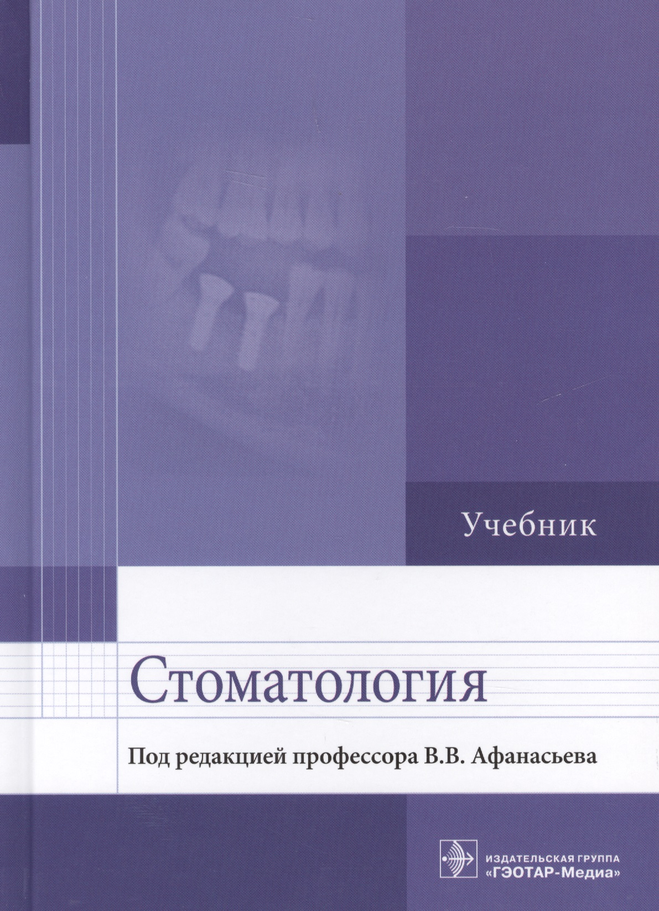
Стоматология : учебник / В. В. Афанасьев [и др. ] ; под ред. В. В. Афанасьева. - Москва : ГЭОТАР-Медиа, 2023. - 448 с. - ISBN 978-5-9704-7450-1. - Текст : электронный // ЭБС "Консультант студента" : [сайт]. - URL : https://www.studentlibrary.ru/book/ISBN9785970474501.html (дата обращения: 06.07.2023). - Режим доступа : по подписке.
Учебник разработан с учетом требований программы по подготовке студентов лечебного факультета по дисциплине «Стоматология» и соответствует основным разделам программы. Материал учебника изложен с позиций последних достижений медицинской науки и практики. Приведены современные данные по разделам: «История зубоврачевания в стоматологии», «Особенности организации стоматологической помощи в Российской Федерации», «Удаление зубов и обезболивание в стоматологии», «Одонтогенные воспалительные заболевания челюстно-лицевой области», «Опухоли и опухолеподобные образования челюстно-лицевой области», «Травма лица», «Восстановительная и эстетическая хирургия», «Врожденные аномалии челюстных костей», «Заболевания и повреждения нервов лица». В учебнике дополнительно представлена тема «Нома».
Учебник соответствует требованиям действующего федерального государственного образовательного стандарта и программам по специальностям "Лечебное дело", "Стоматология".
Рекомендован студентам лечебных и стоматологических факультетов медицинских вузов, врачам-стоматологам и челюстно-лицевым хирургам.

- Ссылка на полный текст: https://www.studentlibrary.ru/book/ISBN9785970465165.html (дата обращения: 06.07.2023).

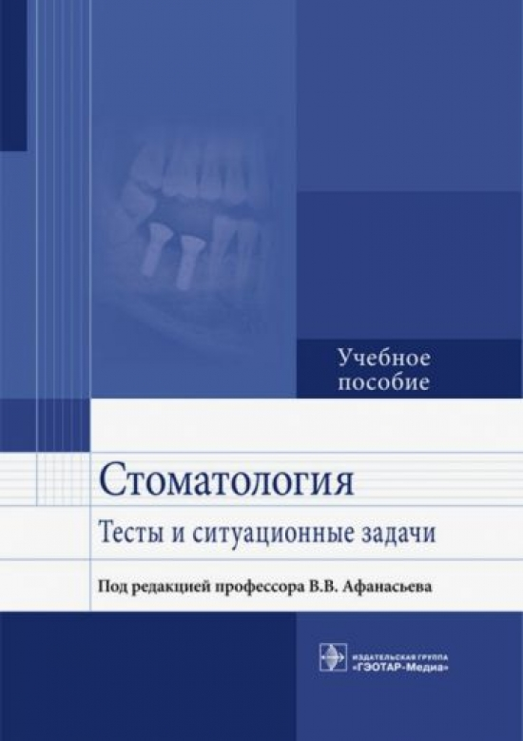
Стоматология. Тесты и ситуационные задачи : учебное пособие / В. В. Афанасьев [и др. ] ; под ред. В. В. Афанасьева. - Москва : ГЭОТАР-Медиа, 2023. - 408 с. - ISBN 978-5-9704-7451-8. – Текст : электронный // ЭБС "Консультант студента" : [сайт]. – URL : https://www.studentlibrary.ru/book/ISBN9785970474518.html (дата обращения: 06.07.2023). - Режим доступа : по подписке.
Учебное пособие соответствует требованиям действующего ФГОС и программе по специальности "Стоматология".
Пособие состоит из трех частей, включающих тесты и ситуационные задачи. Материал представлен в виде текстового и визуализированного контента, посвященного всем разделам стоматологии – терапевтической, хирургической, ортопедической, а также детской стоматологии и челюстно-лицевой хирургии.
Авторы учебного пособия – известные ученые и преподаватели, кандидаты и доктора медицинских наук, обладающие обширными знаниями по всем разделам прикладной стоматологии и челюстно-лицевой хирургии.
Учебное пособие рекомендовано студентам лечебных и стоматологических факультетов медицинских вузов, врачам общей практики, а также врачам-стоматологам и челюстно-лицевым хирургам.

- Ссылка на полный текст: https://www.studentlibrary.ru/book/ISBN9785970474518.html (дата обращения: 06.07.2023).

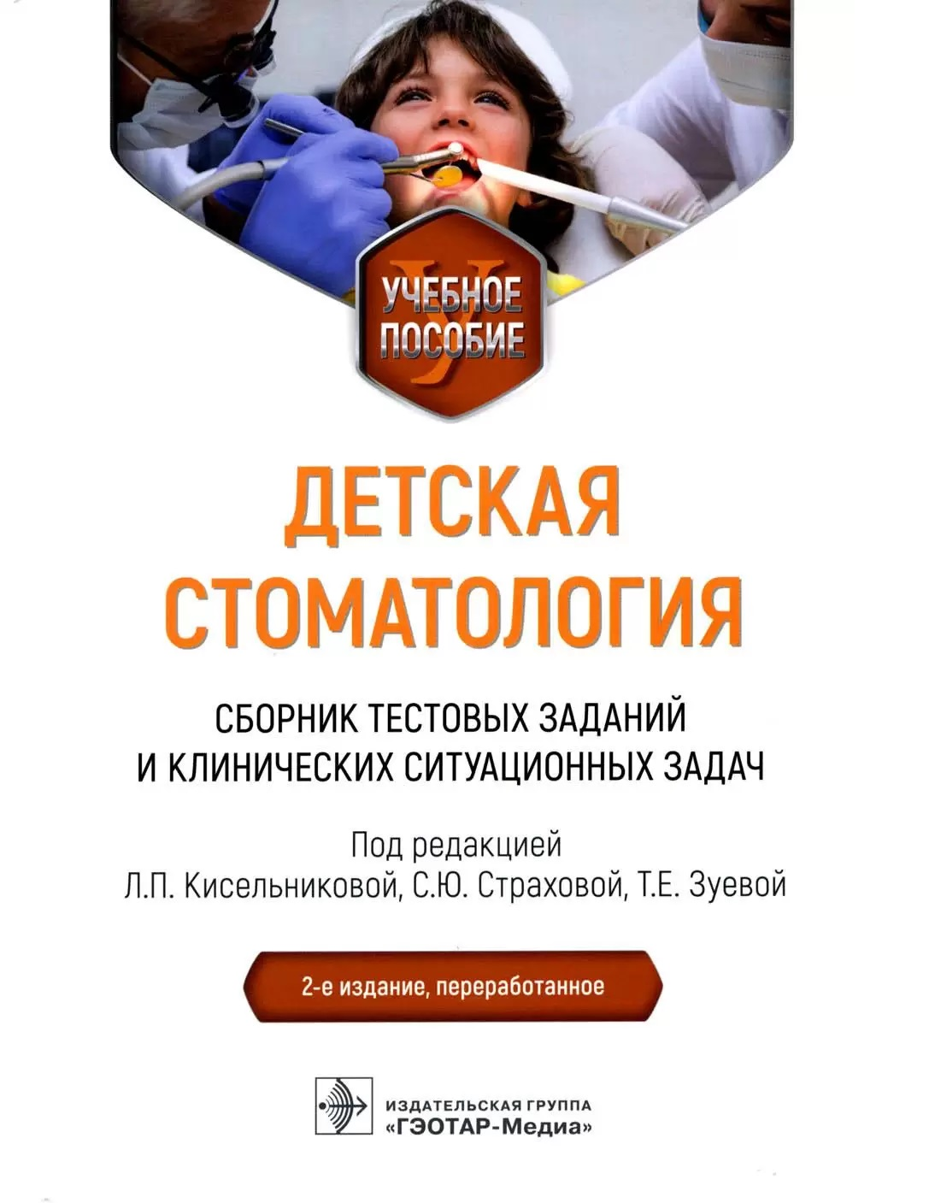
Детская стоматология. Сборник тестовых заданий и клинических ситуационных задач : учебное пособие / под ред. Л. П. Кисельниковой, С. Ю. Страховой, Т. Е. Зуевой. - 2-е изд., перераб. - Москва : ГЭОТАР-Медиа, 2023. - 376 с. - ISBN 978-5-9704-6936-1, DOI: 10.33029/9704-6936-1-PDD-2023-1-376. - Электронная версия доступна на сайте ЭБС "Консультант студента" : [сайт]. URL: https://www.studentlibrary.ru/book/ISBN9785970469361.html (дата обращения: 06.07.2023). - Режим доступа: по подписке. - Текст: электронный
Сборник содержит основную информацию по дисциплине «Детская стоматология». В каждом разделе представлены вопросы и ситуационные задачи, которые помогут студентам подготовиться к экзамену по детской стоматологии и итоговой государственной аттестации.
Издание предназначено для студентов 4–5-го курсов стоматологического факультета.

- Ссылка на полный текст: https://www.studentlibrary.ru/book/ISBN9785970469361.html (дата обращения: 06.07.2023)

Правила регистрации в «Консультант студента» —
RU https://disk.yandex.ru/i/QBHid-FhNb7vow
Eng https://www.youtube.com/watch?v=diaHFzhCCkk

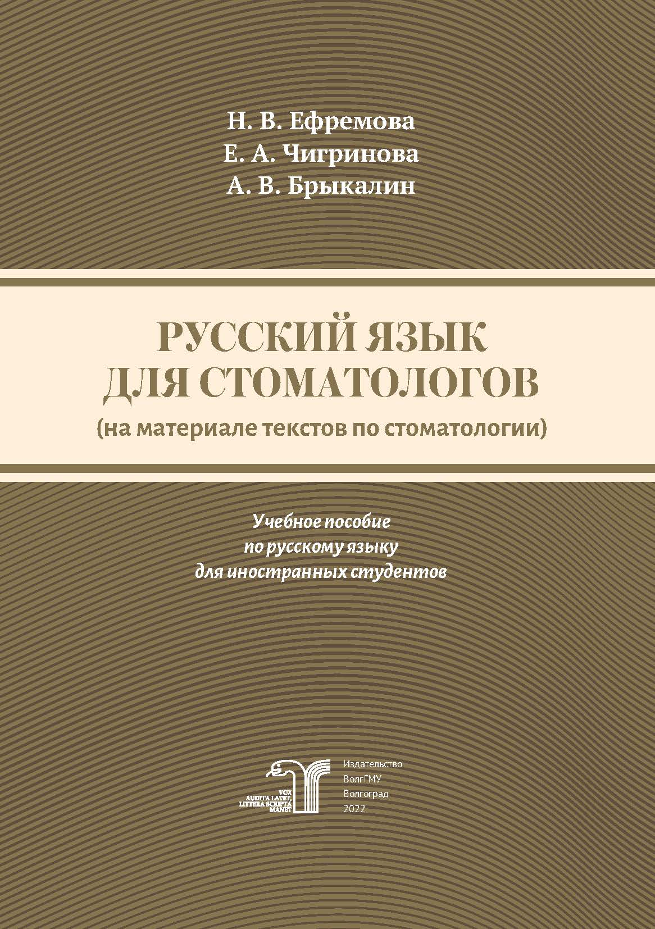
Ефремова, Н. В. Русский язык для стоматологов (на материале текстов по стоматологии) : учебное пособие по русскому языку для иностранных студентов / Н. В. Ефремова, Е. А. Чигринова, А. В. Брыкалин ; рец. В. И. Шемонаев. – Волгоград : Издательство ВолгГМУ, 2022. – 104 с. –– ISBN 978-5-9652-0806-7. – Текст : электронный // ЭБС ВолгГМУ. Издания. – URL: http://bibl.volgmed.ru/MegaPro/UserEntry?Action=FindDocs&idb=e_volgmed&ids=922 (дата обращения 06.07.2023)

Данное учебное пособие предназначено для иностранных студентов медицинского вуза, обучающихся по специальности 31.05.03 «Стоматология», изучающих дисциплину «Русский язык», и направлено на подготовку учащихся к восприятию языка специальности в связи с изучением клинических дисциплин на старших курсах.
Целью пособия является знакомство с медицинской терминологией, формирование навыков чтения текстов по стоматологии, выработка навыков устной и письменной речи на материале языка специальности.
Пособие предназначено для иностранных студентов, обучающихся по дисциплине «Русский язык» по специальности «Стоматология», и помогает овладеть общепрофессиональными коммуникативными компетенциями.
- ссылка на электронную версию учебника:
- http://bibl.volgmed.ru/MegaPro/UserEntry?Action=FindDocs&idb=e_volgmed&ids=922 (дата обращения 06.07.2023)
- Для получения доступа к учебному пособию, необходимо ввести: логин - ваша фамилия и пароль - номер читательского билета (правый верхний угол, кнопка "Войти"). Номер читательского билета можно уточнить в библиотеке.

Составитель Главный библиограф Е. В. Спивакова

